**Информационная карта участника**

**Муниципального этапапрофессионального конкурса**

**педагогов дошкольного образовния**

**«Воспитатель года Дагестана - 2022»**

\_\_\_\_\_\_\_\_\_\_\_\_\_\_\_\_\_\_\_\_\_\_\_\_\_\_\_\_\_\_\_\_\_\_\_\_\_\_\_\_\_\_\_\_\_\_\_\_\_\_\_\_\_\_\_\_\_\_\_\_\_\_\_\_\_

**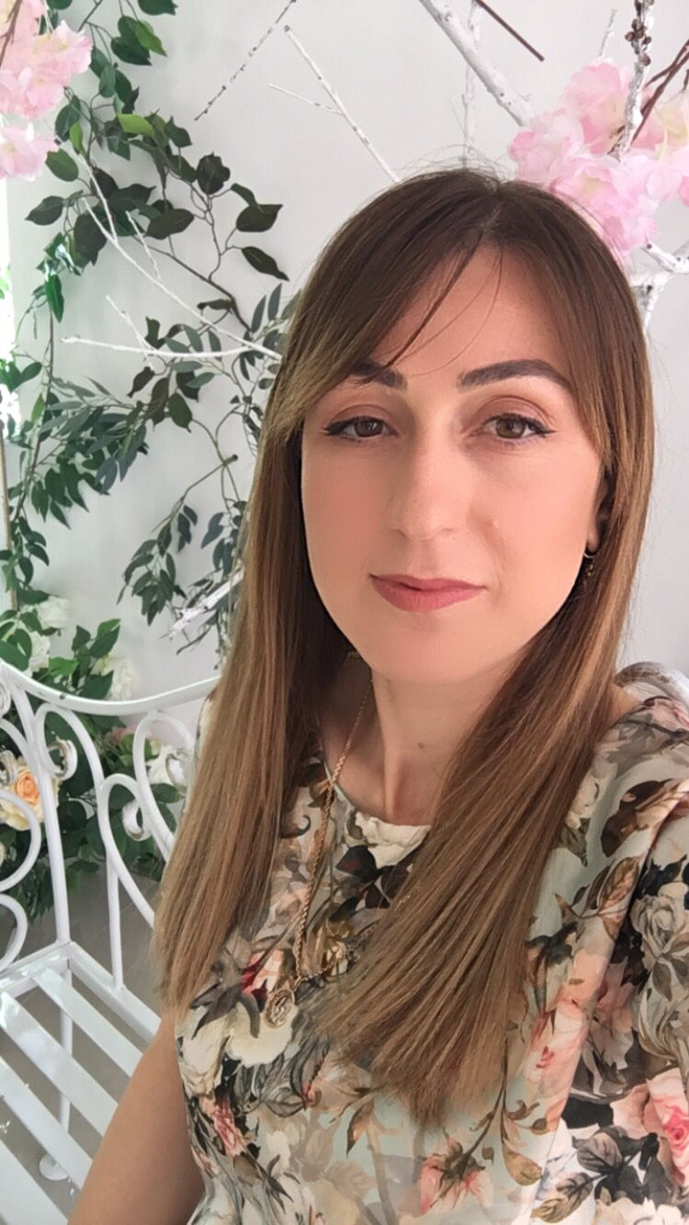 C:\Users\Сад\Desktop\IMG_20200207_125801.jpg**

**Год рождения – 13.08.1988г.**

**Образование – Высшее**

**Окончила –МГТА 2008г.**

**Стаж работы – 13 лет.**

**По специальности - 13 лет.**

**Категория - Нет**

**ПРИЛОЖЕНИЕ №1**

**Оргкомитет муниципального этапа**

**профессионального конкурса**

**педагогов дошкольного образования**

**«Воспитатель года – 2022»**

**Представление**

**Муниципальное казенное дошкольное образовательное учреждение**

**"Детский сад №4 "**

(наименование муниципального органа управления образованием)

выдвигают\_\_**Идрисову Марьям Магомедовна**

(фамилия, имя, отчество участника Конкурса)

на участие в муниципальном конкурсе «Воспитатель года – 2022»

Руководитель Заявителя\_: **ГамзаеваНарипатМаккамагомедовна**

(фамилия, имя, отчество руководителя муниципального органа управление образования)

**ПРИЛОЖЕНИЕ №3**

**В Оргкомитет муниципальногоэтапа профессионального конкурса педагогов дошкольного образования**

**«Воспитатель года – 2022»**

**Заявление**

Я,Идрисова Марьям Магомедовна.

(фамилия, имя, отчество)

даю согласие на:

|  |  |  |
| --- | --- | --- |
| № | Пункт согласия | ДА/НЕТ |
| 1 | Участие в муниципальном профессиональном конкурсе «Воспитатель года– 2022» | да |
| 2 | Внесение сведений, указанных в информационной карте участника Конкурса, в базу данных об участниках Конкурса и использование, за исключением разделов №№ 8-9 («Контакты», «Документы»), в некоммерческих целях для размещения в Интернете | да |
| 3. | Использование материалов, указанных в информационной карте участника Конкурса, в буклетах и периодических изданиях с возможностью редакторской обработки | да |
| 4 | Использование иных материалов, представляемых на Конкурс, для публикаций в СМИ и при подготовке учебно-методических материалов Конкурса | да |
| 5. | Передачу моего личного электронного адреса третьим лицам, осуществляющим спонсорскую поддержку Конкурса | да |

«\_\_\_\_» \_\_\_\_\_\_\_\_\_\_ 2022\_\_\_ г. \_\_\_\_\_\_\_\_\_\_\_\_\_\_\_\_\_\_\_\_\_

(подпись)

**ПРИЛОЖЕНИЕ №4**

**Информационная карта участника муниципального профессионального конкурса «Воспитатель года Дагестана - 2022»**

Идрисова Марьям Магомедовна\_\_\_\_\_\_\_\_\_

(фамилия,имя, отчество)

|  |  |
| --- | --- |
| **1. Общие сведения** | |
| Населенный пункт (район, город) | г.Избербаш |
| Дата рождения (день, месяц, год) | 13.08.1988 |
| Место рождения | РД. г. Избербаш. |
| **2. Работа** | |
| Место работы (наименование образовательного учреждения в соответствии с уставом) | МКДОУ"Детский сад № 4"  г. Избербаша |
| Занимаемая должность | воспитатель |
| Общий трудовой и педагогический стаж (полных лет на момент за­полнения анкеты) | Общий стаж- 13лет  Пед.стаж -13лет |
| В каких возрастных группах в настоящее время работает участник | 2-я младшая. |
| Аттестационная категория | СЗД |
| Почетные звания и награды (на­именования и даты получения) | 1. Сертификат об обучении по программе "Обучение и оказание первой помощи" 2018год. 2. Грамота занявшее 2 место в конкурсе «Огород на окне»-2020г   3.Благодарность за участие в мастер-классе «Защитникам Отечества» и Нагрудного значка « Георгиевкая лента» 2022г.  4.Сертификат участника «Финансовая грамотность для педагогов»-2022г. |
| Послужной список (места и сроки работы за последние 5 лет) | С 2009.года по настоящее время является сотрудником МКДОУ – детский сад №4 |
| **3. Образование** | |
| Название, год окончания учреждения профессионального образования, факультет | ДГПУ 2009г |
| Специальность, квалификация по диплому | Учитель начальных классов |
| Дополнительное профессиональное образование (за последние три года) | - |
| Основные публикации (в том числе брошюры, книги) | - |
| **4. Конкурсное задание первого тура «Интернет- портфолио»** | |
| Адрес персонального Интернет-ресурса | https://dag-mk-do.tvoysadik.ru |
| **5. Конкурсное задание второго тура «Педагогическое мероприятие с детьми»** | |
| Направление, образовательная область, форма |  |
| Возрастная группа детей |  |
| Необходимое оборудование | Экран, ноутбук, проектор. |
| **6. Общественная деятельность** | |
| Членство в профсоюзе (наименование, дата вступления) |  |
| Участие в других общественных организациях (наименование, направление деятельности и дата вступления) |  |
| Участие в работе методического объединения |  |
| Участие в разработке и реализации муниципальных, региональных, федеральных, международных программ и проектов (с указанием статуса участия) | \_ |
| **7. Досуг** | |
| Хобби | кулинария |
| **8. Контакты** | |
| Домашний адрес с индексом | 368500 г.Избербаш,  Ул.Загородная 5 «А» |
| Мобильный телефон | 8-963-405-37-67 |
| Личная электронная почта | [mcdou.detsad4@yandex.ru](mailto:mcdou.detsad4@yandex.ru) |
| Адрес личного сайта в Интернете |  |
| Адрес сайта ДОУ в Интернете | https://dag-mk-do.tvoysadik.ru |
| **9. Документы** | |
| Паспорт (серия, номер, кем и когда выдан) | 8208628404,Избербашским ГОВД РД , от 11.03.2009г |
| ИНН | 054800687039 |
| Свидетельство о пенсионном госу­дарственном страховании | 157-072-239-61 |
| **10. Профессиональные ценности** | |
| Педагогическое кредо участника | «Пускай мне не суждено совершить подвиг, но я горжусь тем, что люди мне доверили самое дорогое – своих детей!» |
| Почему нравится работать в ДОУ | Люблю мир детства, полный новых, интересных, увлекательных открытий, новых впечатлений, в мир, где нет стандартных решений, и каждый день – это новый этап, не похожий ни на один другой. |
| Профессиональные и личностные ценности, наиболее близкие участнику | Любовь к детям, оптимизм, чуткость, ответственность, артистизм, настойчивость. |
| В чем, по мнению участника, состоит основная миссия воспитателя | Любовь к детям, отзывчивость, открытость, доброжелательность, честность. |
| **11. Приложения** |  |
| Идрисова М.М.- педагог высокой профессиональной компетентности, способный качественно и эффективно вести педагогическую работу на основании должностных обязанностей, научной образованности и ценностного отношения к педагогической деятельности. Грамотно владеет современными образовательными технологиями, эффективно взаимодействует со всеми участниками педагогического процесса.Педагог создаёт предметно-пространственную среду согласно требованиям Федерального государственного образовательного стандарта дошкольного образования и блочно-тематическому планированию образовательной деятельности ДОУ. Эмоциональность, жажда творчества, привязанность и любовь к детям – вот критерии оценки этого педагога. Неустанный творческий поиск, отзывчивость, доброта позволяют Лейле Пиралиевнепользоваться заслуженным авторитетом и уважением среди воспитанников, родителей и педагогов детского сада.  Правильность сведений, представленных в информационной карте, подтверждаю: \_\_\_\_\_\_\_\_\_\_\_\_\_\_\_\_\_\_\_\_\_\_\_\_\_\_\_\_\_\_\_\_\_\_\_\_\_\_\_\_\_\_\_\_\_  (подпись) (фамилия, имя, отчество участника)  «\_\_\_\_» \_\_\_\_\_\_\_\_\_\_ 2022 г. Идрисова Марьям Магомедовна. | |

**ПРИЛОЖЕНИЕ 2**

**ВЫПИСКА ИЗ ПРОТОКОЛА**

заседания Оргкомитета дошкольного образовательного учреждения профессионального конкурса «Воспитатель года Дагестана – 2022 года»

в\_МКДОУ «Детский сад№4»\_\_\_\_\_\_\_\_\_\_\_\_\_\_\_\_\_\_\_\_\_\_\_\_\_\_\_

(название дошкольного образовательного учреждения)

№ 19от 07.10. 2022 года

СЛУШАЛИ: О выдвижении кандидатуры на участие в муниципальном конкурсе «Воспитатель года Дагестана – 2022».

РЕШИЛИ: Выдвинуть на участие в муниципальном конкурсе «Воспитатель года Дагестана – 2022»

Идрисова Марьям Магомедовна, (фамилия, имя, отчество в родительном падеже)

занявшего 1 место на внутреннем этапе профессионального конкурса «Воспитатель года Дагестана – 2022 года»

в МКДОУ «Детский сад №4» в 2022 году.

(название дошкольного образовательного учреждения)

«ЗА»:10чел. «ПРОТИВ»: 0 чел. «ВОЗДЕРЖАЛИСЬ»: 0 чел.

**ПРИЛОЖЕНИЕ 5**

**СОГЛАСИЕ**

**участника муниципального профессионального конкурса «Воспитатель года Дагестана – 2022 года» на обработку персональных данных**

(публикацию персональных данных, в том числе посредством информационно- телекоммуникационной сети Интернет)

«09» марта2021 г.

Я, Идрисова Марьям Магомедовна.\_

(фамилия, имя, отчество полностью)

\_\_\_паспорт\_\_\_\_\_\_\_\_\_\_\_\_\_\_\_\_\_\_\_\_\_\_\_\_\_\_\_\_\_\_\_серия8208\_\_\_\_№628404\_\_\_\_\_\_\_\_\_\_\_\_\_\_(вид документа, удостоверяющего личность)

Выдан Избербашским ГОВД РД, 11.03.2009г \_\_\_\_\_\_\_\_\_\_\_\_\_\_\_\_\_\_\_\_\_\_\_\_\_\_\_\_\_\_\_\_\_\_\_\_\_\_\_\_\_\_(кем и когда)

проживающий(-ая) по адресу\_\_368501,г.Избербаш , ул.Загородная 5 «А»-\_\_\_\_\_\_\_\_\_\_\_\_\_\_\_\_\_\_\_\_\_\_\_\_\_\_\_\_\_\_\_\_\_\_\_\_\_\_\_\_\_\_\_\_\_\_\_\_\_\_\_\_\_\_\_\_\_\_\_\_\_\_\_\_\_\_\_\_\_\_\_\_\_\_\_\_\_\_\_\_\_\_\_\_\_\_\_\_\_\_\_\_\_\_\_\_\_\_\_\_\_\_\_\_\_\_\_\_\_\_\_\_\_\_\_\_\_\_\_\_\_\_\_\_\_\_\_\_\_\_\_\_\_\_\_\_\_\_

в соответствии с пунктом 4 статьи 9 Федерального закона от 27.07.2006 № 152-ФЗ «О персональных данных» даю согласие обработку моих персональных данных, а именно:

1. Совершение действий, предусмотренных пунктом 3 статьи 3 Федерального закона от 27.07.2006 № 152-ФЗ «О персональных данных», в отношении следующих персональных данных:

- фамилия, имя, отчество;

- пол, возраст;

- дата и место рождения;

- паспортные данные;

- семейное положение;

- адрес фактического проживания;

- номер телефона (домашний, мобильный);

-данные документов об образовании, квалификации, профессиональной подготовке,сведения о повышении квалификации;

- профессия и любая иная информация, относящаяся к моей личности;

- фото- и видеоизображение.

2. Размещение в общедоступных источниках, в том числе в информационно- телекоммуникационной сети Интернет, следующих персональных данных:

- фамилия, имя, отчество;

- пол, возраст;

- дата и место рождения;

- семейное положение;

- данные документов об образовании, квалификации, профессиональной подготовке, сведения о повышении квалификации;

- профессия и любая иная информация, относящаяся к моей личности;

- фото- и видеоизображение.

Обработка и передача третьим лицам персональных данных осуществляется в целях:

- организации и проведения Конкурса;

- обеспечения моего участия в Конкурсе;

- формирования статистических и аналитических отчетов по результатам Конкурса,подготовки информационных материалов;

- создания базы данных участников Конкурса, размещения информации об участникахКонкурса в информационно-телекоммуникационной сети Интернет;

- обеспечения соблюдения законов и иных нормативных правовых актов РоссийскойФедерации.

Настоящим я признаю и подтверждаю, что в случае необходимости предоставления персональных данных для достижения указанных выше целей третьим лицам (в том числе, но не ограничиваясь, Управлению образованием, и т. д.), а также при привлечении третьих лиц к оказанию услуг в моих интересах УО вправе в необходимом объеме раскрывать для совершения вышеуказанных действий информацию обо мне лично (включая мои персональные данные) таким третьим лицам.

Настоящее согласие вступает в силу со дня его подписания и действует в течение неопределенного срока. Согласие может быть отозвано мною в любое время на основании моего письменного заявления.

\_09.03.2021г \_\_\_\_\_\_\_\_\_\_\_Идрисова Марьям Магомедовна.

(дата)(подпись)(расшифровка подписи)

**МУНИЦИПАЛЬНОЕ КАЗЕННОЕ ДОШКОЛЬНОЕ ОБРАЗОВАТЕЛЬНОЕ УЧРЕЖДЕНИЕ**

**«ДЕТСКИЙ САД № 4»**

***368502, РД, г. Избербаш, Телефон: 8(87245)269-33***

***ул. Проспект мира 2 «А» E-mail:*** [***mcdou.detsad4@yandex.ru***](mailto:mcdou.detsad4@yandex.ru)

|  |
| --- |
|  |

**Муниципальный этап Республиканского**

**профессионального конкурса**

**«Воспитатель года Дагестана -2022»**

** C:\Users\Сад\Desktop\IMG_20200207_125801.jpg**

***Избербаш 2022г***